实验名称:

利用二分法和牛顿公式求解方程的根

完成人：许健

实验目的：

a. 验证牛顿公式的局部收敛性；

b. 比较二分法与牛顿公式的收敛速度；

c. 验证求解结果的正确性。

实验内容：

使用函数

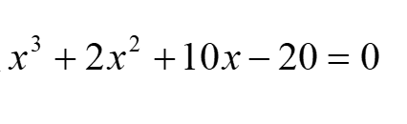

进行求解

其高精度解为：

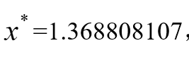

1. 牛顿迭代方式的局部收敛性验证:

选择初始值为1时迭代结果：



b.&c.

据下图可知要达到相同的精度牛顿法比二分法迭代次数更少；两个方法得到的值均正确。

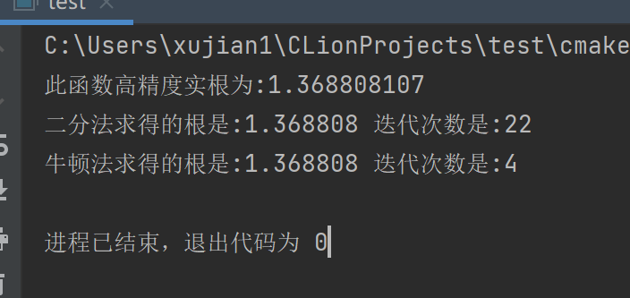

实验总结：

对牛顿法的理解更为深刻

实验代码：  
